TURNO: Vespertino
Materia: Ciencia Política Curso: 4to División: 1ra y 2da (T.V.)
Semana: 20-09-20 al 30-09-20
Prof: Norma B. Vargas Curso: 4to Div.: 1ro y 2da. Email: profbio6005@gmail.com Turno: Vespertino

Contenido a trabajar: ¿Qué es el Poder Político?
Objetivo: Comprender la complejidad de la relación entre poder y política
Fecha de presentación del alumno/a: 26/10
Competencia: comprensión e interpretación de texto, y posicionamiento crítico

¡BIENVENIDXS A LA 4ta CLASE DE CIENCIA POLÍTICA!

En esta 5ta clase, conoceremos otras conceptualizaciones vinculadas al concepto de Poder!

➔Ahora que conocemos sobre “el poder” vamos a pensar cómo se relaciona Política y Poder, y hablaremos de Poder Político!
En las sociedades actuales es posible diferenciar diferentes ámbitos, como la familia, la educación, la salud, el trabajo, el deporte o el Estado. En cada ámbito, existen relaciones de poder específicas, relaciones a las cuales nos sujetamos o somos sujetados. Y un politólogo puede analizar e identificar quién/es ejercen ese poder, sobre quién/es, cuáles son sus objetivos, o que resultados produce, por ejemplo. En la esfera familiar, los padres influyen en la conducta de sus hijos, en los primeros años, deciden por ellos, porque aún no pueden decidir sobre sí mismos. Algo similar sucede con la salud, al consultar un médico, este ejerce influencia, o en lo educacional, etc.
FAMILIA

etc…
DEPORTES
EDUCACIÓN
SALUD
TRABAJO
ESTADO


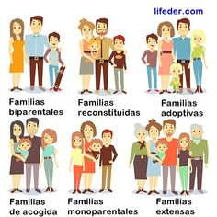
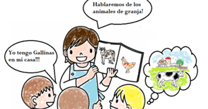

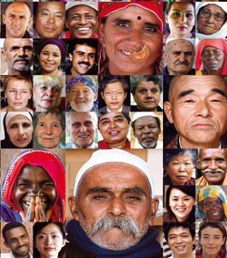
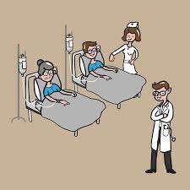
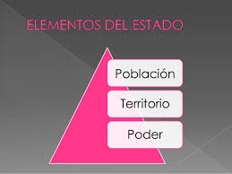
➔¿Qué es Poder Político?
El poder político es la potestad –poder- de mandar sobre la población en temas de interés público. El poder político se concentra en el Estado, que organiza y regula las relaciones de la población, estableciendo cómo se organiza la sociedad. Para esto, utiliza instrumentos como la ley y la fuerza de sus cuerpos armados, es decir dicta normas o leyes que señalan lo que está permitido hacer, así como las penas a las personas que no las cumplen. El Estado tiene entonces la capacidad de obligar y castigar porque cuenta con medios de coerción legítimos, es decir, reconocidos y aceptados por la población, como jueces, inspectores, policías, gendarmes, etcétera.

El Estado ejerce el poder político, se le reconoce la autoridad para imponer un orden y tomar decisiones que nos afectan como ciudadanos

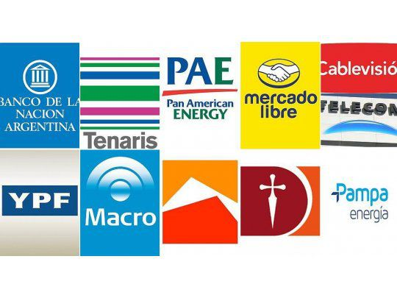


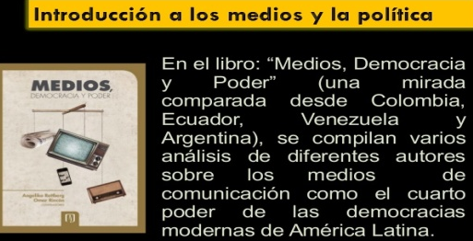
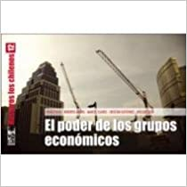
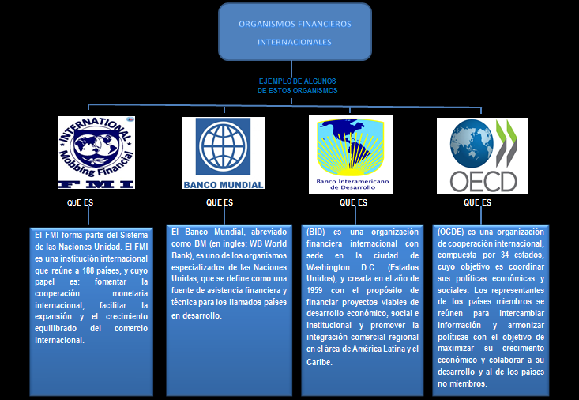

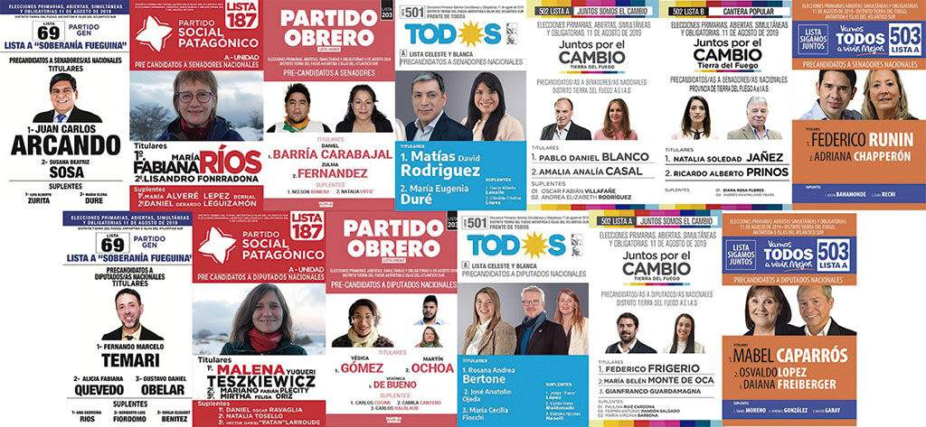
En definitiva, la expresión “poder político” se relaciona con la autoridad de un gobierno (de un país, ciudad, etc) pero este tipo de poder también lo ejercen partidos políticos, organismos internacionales y otros, como los grupos económicos, de intelectuales o los medios de comunicación, que influyen en las decisiones de los gobiernos.
➔ Ahora pensemos la relación entre Poder y el concepto de Autoridad, antes mencionado, y sumaremos el de Legitimidad

Se denomina autoridad al poder que ejerce alguien, con ciertas capacidad/es o cualidad/es y que son reconocidas por los demás, y que hace que se acepte la relación de mando. Por ej., un médico tiene autoridad para ordenar un tratamiento, o un gobernador, para definir una política para su provincia, cuando es elegido para ello.

También dijimos que el Estado regula muchas relaciones en las distintas esferas de nuestras vidas (social, económica, laboral, etc.) y lo hace aplicando su autoridad política, por ejemplo expide documentos que acreditan quiénes somos (acta de nacimiento, DNI), legaliza¹ la unión entre dos personas (matrimonio), reconoce los estudios y conocimientos (certificados y diplomas), decide cómo circular por la vía pública (normas de tránsito), entre una infinidad de otras cuestiones vinculadas con la vida en común, aunque siempre dentro del marco de legal.

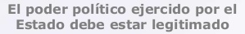
Pero quién/es ejercen autoridad no lo hacen de manera ilimitada, deben cumplir con ciertas condiciones: poseer un conocimiento relacionado con el ejercicio de autoridad, ajustar sus acciones a las normas o leyes, etc., Entonces, si el que detenta el poder, pierde estas condiciones, que lo habilitan a ejercer ese poder, pierde autoridad, y si ya no se confía en él, pierde legitimidad. Esto sucede también en las distintas esferas de la vida: por ej., cuando un médico pone en riesgo la salud de una persona por mala atención, o cuando un gobernante actúa fuera de la ley, cometiendo delitos. Los gobernantes, como los del Poder Ejecutivo (presidente, gobernadores, intendentes, ministros), suelen ser la cara más visible y referentes legítimos del Estado, al igual que otro Poder, el Legislativo (senadores y diputados) también legitimado, ambos por el voto popular.
La legitimidad de un gobierno, entonces, deriva del consentimiento y reconocimiento que los gobernados le otorgan a través del voto en las elecciones y de la renovación de ese consentimiento –o aceptación- expresado públicamente de distintas maneras. Cuando los gobernados dejan de creer en un gobierno, este pierde consenso², pierde legitimidad y puede dejar de ser obedecido. En estos casos, el Estado puede recurrir a aplicar la fuerza para imponerse, pero es probable que solo aumenten los cuestionamientos.

¹Legal: De acuerdo a la ley. Legalizar: reconocer su autenticidad según la ley | ²Dar acuerdo o conformidad
➔Sumaremos a la relación entre Poder y Autoridad, el Autoritarismo
Recordemos que la palabra autoridad hace referencia a un poder considerado legítimo, por los individuos o grupos –o gran parte de ellos- y por esto mantienen una actitud de obediencia ante los mandatos. El poder será legítimo entonces, en la medida en que haya acuerdo sobre cuestiones como quién lo ejerce, el modo en que se ejerce, por cuanto tiempo, etc. Por el contrario, el autoritarismo es la degeneración de la autoridad, en la que la obediencia se logra sin consenso, mediante la imposición y la restricción de las libertades. El autoritarismo es un modo de ejercer el poder de una forma autoritaria, y una autoridad opresiva restringe o anula la libertad y la posibilidad de crítica.

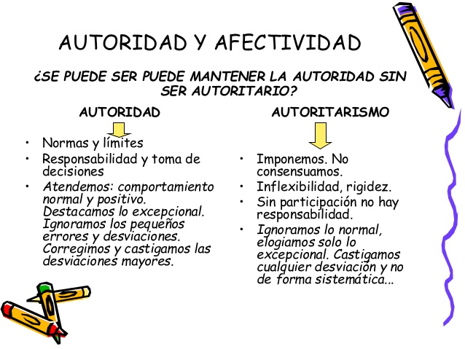

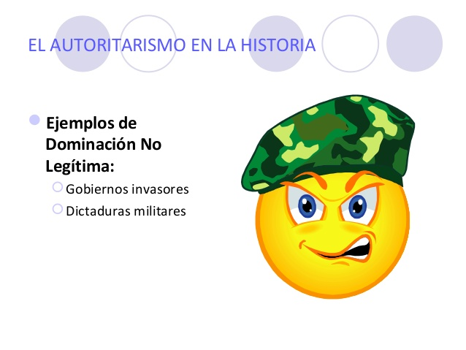
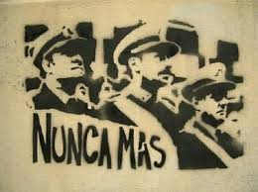
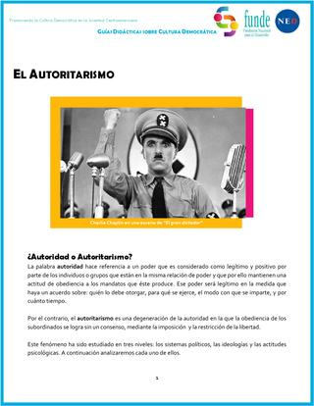

Golpe Cívico-militar en Argentina ´76
Nazismo en Alemania

➔Pensemos esta vez en la relación entre Poder y símbolos, para hablar de poder simbólico
Ya vimos que todo poder - se ejerza por medio de la fuerza o no- necesita adhesión o consenso a las decisiones y a las acciones que lleva adelante, y para lograrlo usa discursos y símbolos. Los símbolos representan alguna idea, expresan un significado.

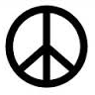

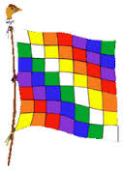
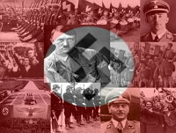
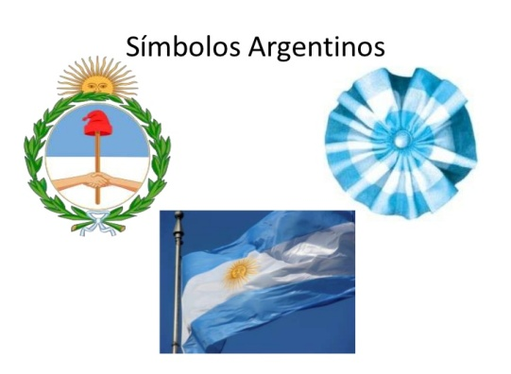

símbolo nazi

Símbolo abuelas Plaza de Mayo
Símbolo de pueblos
Símbolo argentino
símbolo de la paz

Los símbolos pueden ser legitimados o deslegitimados. Por ej., en la 2da guerra mundial, en la Alemania nazi, este símbolo era legítimo para la mayoría de los alemanes. Actualmente, el Estado Alemán no solo rechaza los símbolos que representan al nazismo, sino que sus leyes penalizan firmemente la posesión y cualquier reconocimiento que los legitime.
➔Finalmente, pensaremos en la relación entre Poder e ideología, y hablaremos de ideología política

En el caso del poder democrático –es decir el que resulta de una elección- los gobernantes necesitan la aprobación de la mayoría de la población, a través del voto, para legitimarse. Y esta mayoría que los aprueba, compartirá una forma de ver la realidad y de interpretar los problemas de la sociedad. Y por esto, se logra consensuar (acordar) las medidas para resolver esos problemas.

Cuando hablamos de ideologías políticas, nos referimos a cómo se piensa la realidad social y cómo debería ser. Las ideologías toman forma a través de ideales y principios que explican cómo debe funcionar la sociedad, los poderes que la deben regir, los fines que se deben perseguir y el cómo conseguir esos fines. Las corrientes ideológicas pueden buscar perpetuarse –ej., corrientes conservadoras- o la transformación –reformistas-. La ideología, que un grupo comparte, justifica los actos que una persona o los miembros de un grupo realiza, explicando la realidad social desde un determinado punto de vista.
Existen numerosos ejemplos de corrientes ideológicas en la historia de la humanidad y de la Argentina. Algunas de esas ideologías tuvieron efectos nefastos para la humanidad, como el nazismo. En cambio otras, sus efectos fueron positivos, como la expresada por líderes como Gandhi y la llamada “De la no Violencia”.

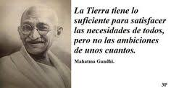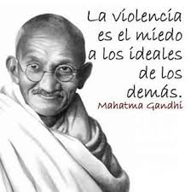

Actividades:
- Luego de leer todo el texto, subraya las palabras que no conoces, busca su significado y transcríbelos aquí.

2- Ahora, ya conoces el mapa mental, subraya lo más importante y responde a la pregunta ¿de qué trata El Poder Político? Recuerda puedes usar las ideas, conceptos, frases, que sinteticen el tema.
____________________________________________________________________________________________________________
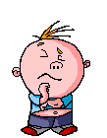
DE QUÉ TRATA El “PODER POLÍTICO”?
_____________________________________________________________________________________
________________________________________________________________________
________________________________________________________________________________________________

____________________________________________________________________________________________________________
______________________________________________________________________________________________________________
____________________________________________________________________________

3- A partir de lo visto en la clase, completa el 1er mapa mental indicando 2 ideas/conceptos que consideras que se puedan relacionar
CONCEPTO o IDEA
¿Qué conceptos o ideas relacionamos en ésta actividad?

CONCEPTO o IDEA
¿?

4- Completa el 2do mapa mental e indica otras 2 ideas/conceptos que se pueden relacionar
CONCEPTO o IDEA
¿Qué conceptos o ideas relacionamos en ésta actividad?

CONCEPTO o IDEA
¿?

5- Completa el 3er mapa mental, relacionando otras ideas/conceptos
CONCEPTO o IDEA
¿Qué conceptos o ideas relacionamos en ésta actividad?

CONCEPTO o IDEA
¿?

6-Finalmente busca información respecto al nazismo, en Alemania, y sobre el golpe cívico militar de 1976 en Argentina, y responde respecto a cada suceso histórico:
a-Se trató de un poder político legítimo? Justifica tu respuesta, explicando el por qué.
b-Describe 2 acciones o decisiones que consideres autoritarias, explica por qué lo piensas

Responde las tareas al correo del docente de tu curso y turno, e incluye lo siguiente:

Turno: Vespertino Curso: 4to División:_______________
Apellido y Nombre: ________________________________________
e-mail: _____________________________ Teléfono: _______________________(fijo o móvil)

